电子科技大学 计算机科学与工程（网络空间安全） 学院

标 准 实 验 报 告

（实验）课程名称 信息对抗综合设计实验

电子科技大学教务处制表

电 子 科 技 大 学
实 验 报 告

学生姓名： 黄鑫 学号： 2021050901013 指导教师：汪小芬
实验地点： 主楼A2-413-1 实验时间：2023.10.10

一、实验室名称：主楼A2-413-1
二、实验项目名称：Windows本地密码破解
三、实验学时：4
四、实验原理：
(1)口令：也称通行字（password），应该说是保护计算机和域系统的第一道防护门，如果口令被破解了，那么用户的操作权和信息将很容易被窃取。所以口令安全是尤其需要关注的内容。
(3)口令的攻击方式: 词典攻击、强行攻击、组合攻击、常见攻击方式的比较、其他攻击方式
(4) 口令破解方式概述:手工破解、自动破解
手工破解：手工破解攻击者要猜测口令必须手动输入。要完成这一攻击，必须知道用户的userID并能进入被攻系统的登陆状态。这种方法简单但费时。其步骤为：产生可能的口令列表按口令的可能性从高到低排序输入每个口令如果系统允许访问则成功如果没有成功，则重试。注意不要超过口令的限制次数
自动破解：只要得到了加密口令的副本，就可以离线破解。这种破解在脱机的情况下完成的，速度快。其原因是使用了程序搜索一串单词来检查是否匹配，这样的话就能同时破解多个口令。自动破解的步骤找到可用的userID找到所用的加密算法获取加密口令创建可能的口令名单对每个单词加密对所有的userID观察是否匹配重复以上过程，直到找到所有口令为止
（5）Windows口令破解工具
五、实验目的：
理解LC5破解本地SAM散列的原理、学习LC5破解本地SAM散列的过程
六、实验内容：
本次环境是模拟黑客在已经获得目标机HASH的情况下，通过LC5的密码字典对目标HASH进行破解
七、实验器材（设备、元器件）：
windows server 2003
Pwdump工具
LC5加密破解工具
八、实验步骤：
（1）找到Pwdump工具，工具位置在(C:\实验工具集\02_主机安全\02_Windows口令安全与破解\第1节 pwdump导出本地SAM散列)。在cmd命令行中输入：cd C:\实验工具集\02_主机安全\02_Windows口令安全与破解\第1节 pwdump导出本地SAM散列。继续在cmd中输入命令：PwDump.exe.进入了pwdump的界面，我们输入PwDump.exe --dump-hash-local命令，即可获得当前用户名的SAM。
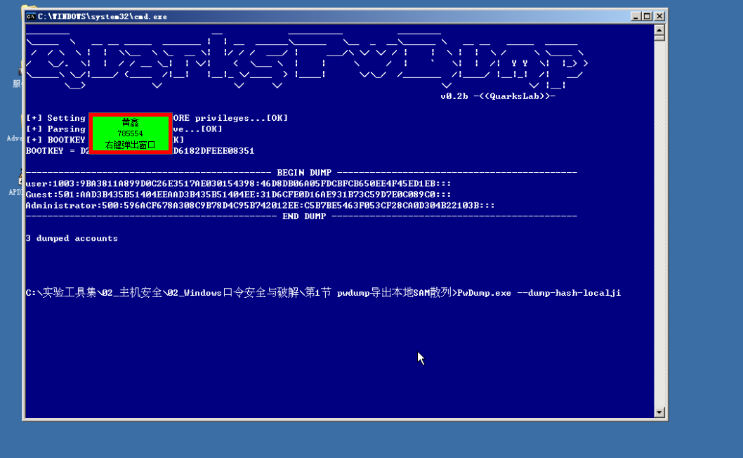

（3）右键标记，复制到文本中，并保存到桌面上。
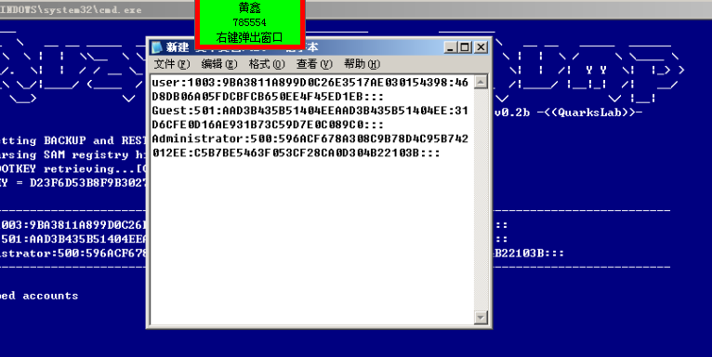

(4) 获得系统密码打开C:\实验工具集\02_主机安全\02_Windows口令安全与破解\第二节LC5破解本地SAM散列，打开lc5文件夹后，打开lc5.exe（若弹出向导，单击下一步直至完成）。

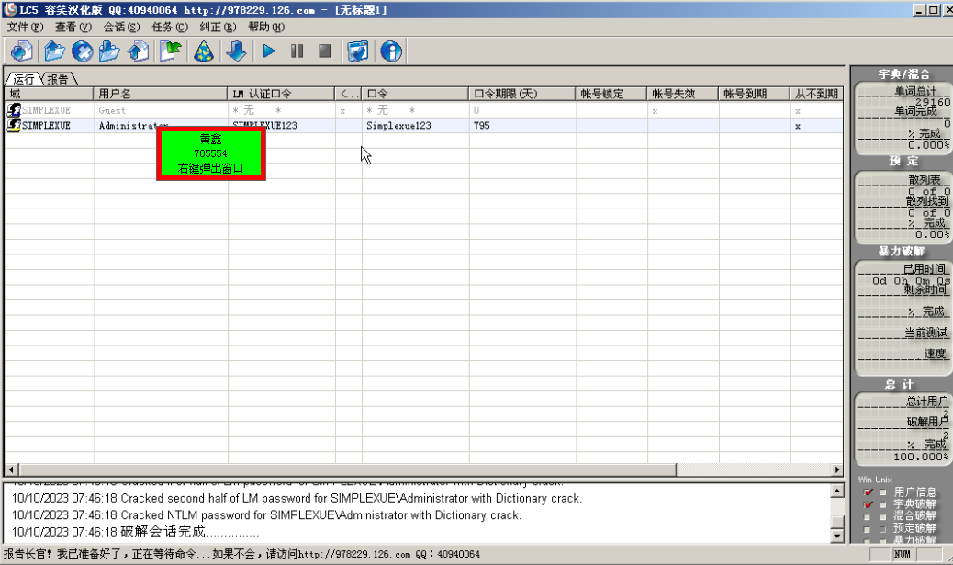

(5)打开绿色标识”导入”并选择”PWDUMP文件导入”选项。单击”浏览”按钮,选择我们已经保存到桌面上的密码文件,单击确定。
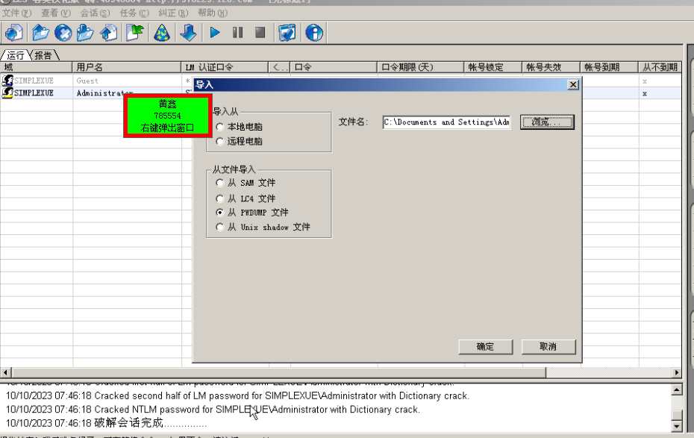

(6)选择我们存放hash值的文档。单击”会话”->”会话选项”，导入密码表格。
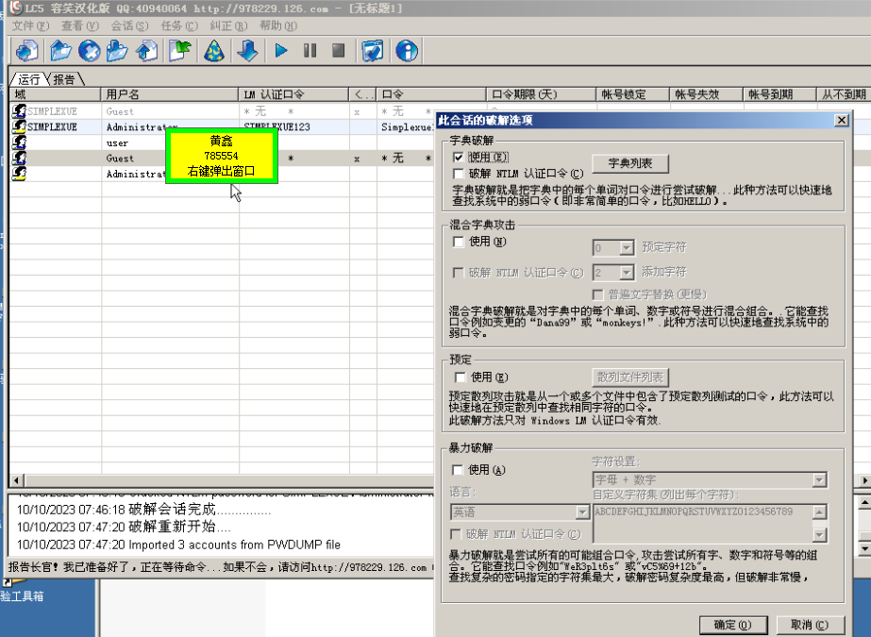

(7)单击”字典列表”->”增加”->选择字典文件->单击”确定”按钮（字典文件在软件目录下，以dic结尾），单击确定。
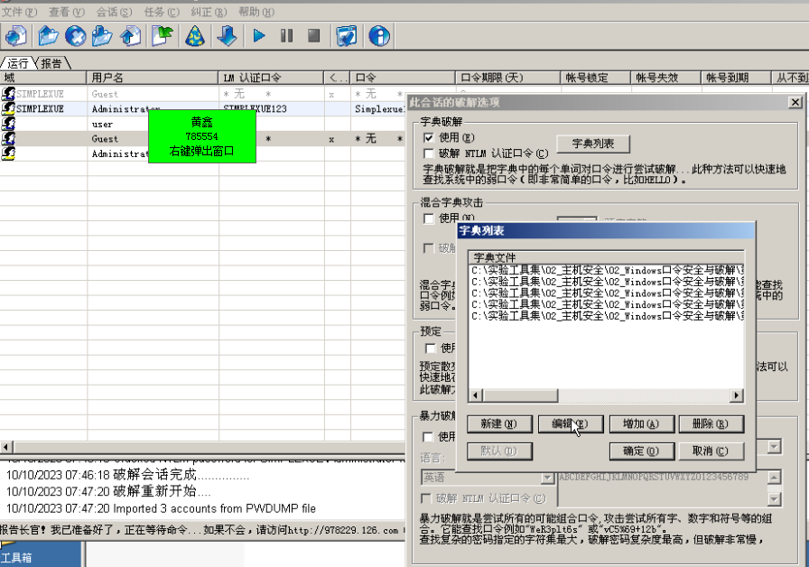

(8)点击”开始破解”按钮，开始破解。密码被成功破解出来。至此，LC5破解本地SAM实验完成。

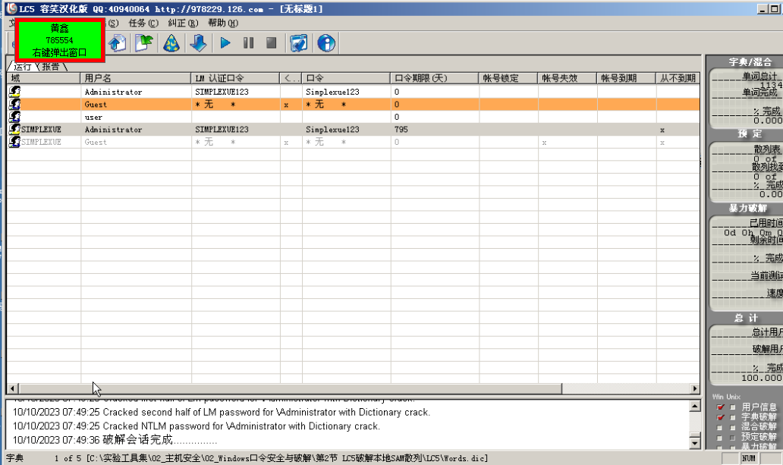

九、实验数据及结果分析：
初始口令：SIMPLEXUE123
破解得到：simplexue123
验证正确
十、实验结论：
通过本地运行pwdump工具导出本地散列，然后利用LC5破解工具，对于初始口令进行破解，对于一般复杂度的口令可以在几秒内进行破解，最后验证结果得到正确。
十一、总结及心得体会：
通过这次实验，我学到了如何使用工具来导出本地SAM散列并使用LC5破解工具来尝试恢复口令。这让我认识到了口令安全的重要性，以及黑客可能采取的方法。在保护计算机和系统安全方面，我更明白了需要采取一系列措施，如使用强密码、定期更改口令和监控系统的安全性。同时，我也了解到了黑客可能使用的工具和技术，这有助于我更好地了解网络安全的挑战和应对方法。
十二、对本实验过程及方法、手段的改进建议：
在实验过程中，应明确强调只能在合法的环境下进行口令破解实验，不得用于非法目的。这有助于强调道德和合法性。对LC5破解工具的使用可以提供更多解释，例如，为什么选择特定的字典文件，如何创建更强密码等信息，以帮助读者更好地理解口令破解的细节。

报告评分：
指导教师签字：

